Лабораторная работа №2

NPM - это менеджер пакетов для языка программирования JavaScript, который широко используется в среде Node.js. Он позволяет устанавливать, обновлять и удалять пакеты, которые содержат предопределенный набор JavaScript-кода, который может быть использован в проектах.

NPM устанавливается вместе с Node.js и предоставляет разработчикам возможность легко подключать сторонние библиотеки и зависимости в свои проекты. Библиотеки могут быть найдены на официальном сайте NPM и включают в себя различные инструменты, фреймворки и плагины, которые облегчают и ускоряют разработку JavaScript-приложений.

Для установки пакета с помощью NPM, разработчику необходимо создать файл package.json, который содержит список зависимостей и версии используемых пакетов. Затем, используя команду npm install, NPM автоматически загружает и устанавливает указанные пакеты в проект.

В целом, NPM является важным инструментом в экосистеме JavaScript и Node.js, который облегчает разработку и управление зависимостями проектов.

const newYear = DateTime.fromObject({ year: DateTime.now().year + 1, });

Этот метод создает объект даты для Нового года. Мы используем метод DateTime.now().year для получения текущего года и добавляем к нему 1, чтобы получить год для Нового года.

newYear.diffNow(['days'])

Этот метод вычисляет разницу между текущей датой и датой Нового года в днях. Мы используем метод diffNow() объекта DateTime, чтобы вычислить эту разницу. Аргумент ['days'] указывает, что мы хотим вычислить разницу в днях.

toObject().days

Метод toObject() преобразует разницу в объект с различными свойствами, такими как дни, часы, минуты и секунды. Затем мы используем свойство days, чтобы получить только количество дней из этого объекта.

Math.floor()

Этот метод округляет число до ближайшего меньшего целого числа. Мы используем его для того, чтобы округлить число дней до Нового года до целого числа.

console.log()

Этот метод выводит результат в консоль. Мы используем его для отображения оставшихся дней до Нового года в консоли.

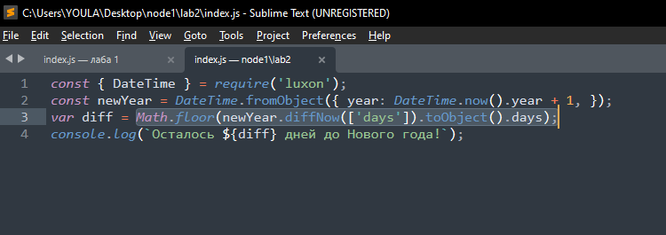

Рис.1 index.js

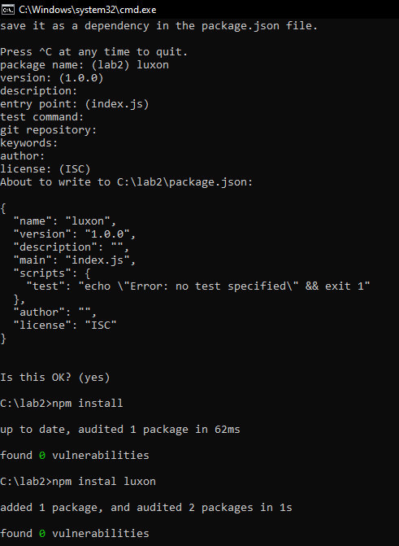

Рис.2 npm init



Рис.3 npm install luxon

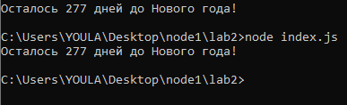

Рис.4 Результат работы программы

Вывод: Использование npm и Luxon предоставляет разработчикам удобный инструментарий для управления зависимостями и работы с датами и временем в JavaScript.

Выполнил студент 3 курса

Группы РПИа-о20

Шангареев Н.В.